**LAPORAN PRAKTIKUM   
DESAIN PEMROGRAMAN WEB  
MODUL 8**

Oleh

Diki Irfandi Rosyid

19103138

**PROGRAM STUDI S1 SISTEM INFORMASI FAKULTAS INFORMATIKA**

**INSTITUT TEKNOLOGI TELKOM PURWOKERTO**

**2021**

**Pembahasan**

1. **Pengertian PHP**

* PHP merupakan singkatan dari PHP: Hypertext Preprocessor yaitu server-side
* scripting language.
* Skrip PHP dieksekusi di server dan hasilnya dikirimkan ke client (browser).
* PHP mendukung berbagai jenis database.
* (contoh : MySQL, Informix, Oracle, Sybase, Solid, PostgreSQL, Generic
* ODBC, dll.)
* PHP merupakan perangkat lunak open source.
* PHP dapat di-download dan digunakan secara gratis.

1. **File PHP**

* File PHP dapat terdiri dari teks, tag dan skrip HTML.
* File PHP akan dikirimkan ke browser sebagai plain HTML.
* File PHP dapat berektensi “.php”, “.php3”, atau “.phtml”

1. **Alasan Menggunakan PHP**

* PHP dapat berjalan pada bermacam platforms (Windows, Linux, Unix, dll.).
* PHP kompatibel (mampu bekerja) dengan hampir semua server web yang ada (Apache, IIS, etc.).
* PHP dapat di-download secara gratis dari situs resminya: www.php.net
* PHP mudah dipelajari dan berjalan secara efisien di server web.

**Praktikum**

1. **Proyek Satu**

**hitung_gaji.php**

<!DOCTYPE html>

<html lang="en">

<head>

    <meta charset="UTF-8">

    <meta http-equiv="X-UA-Compatible" content="IE=edge">

    <meta name="viewport" content="width=device-width, initial-scale=1.0">

    <title>Document</title>

</head>

<body>

    <form action="hasil_gaji.php" method="post">

    <table>

        <tr>

            <td colspan="2" align="center"><h3>Silahkan Input Data Karyawan</h3></td>

        </tr>

        <tr>

            <td>NIP</td>

            <td><input type="text" name=nip id="nip"></td>

        </tr>

        <tr>

            <td>Nama</td>

            <td><input type="text" name="nama" id="nama"></td>

        </tr>

        <tr>

            <td>Jabatan</td>

            <td>

                <select name="jabatan">

                <option>-Pilih Jabatan-</option>

                <option value="direktur"> direktur</option>

                <option value="sekretaris"> sekretaris</option>

                <option value="staf"> staf</option>

                </select>

            </td>

        </tr>

        <tr>

            <td colspan="2" align="center">

            <input type="submit" name="proses" value="proses">

            </td>

        </tr>

    </table>

    </form>

</body>

</html>

**Hasil_gaji.php**

<?php

$nip= $_POST['nip'];

$nama= $_POST['nama'];

$jabatan= $_POST['jabatan'];

$gapok= "gapok";

$tunjangan= "tunjangan";

$total_= "total";

if ($jabatan == "direktur") {

    $gapok=9000000;

    $tunjangan=$gapok * 0.10;

}elseif ($jabatan == "sekretaris") {

    $gapok=7000000;

    $tunjangan=$gapok *0.05;

}elseif ($jabatan == "staf") {

    $gapok=5000000;

    $tunjangan=$gapok * 0.01;

}else

    echo "gaji anda tidak tahu";

    $total = $gapok + $tunjangan;

 ?>

<!DOCTYPE html>

<html lang="en">

<head>

    <meta charset="UTF-8">

    <meta http-equiv="X-UA-Compatible" content="IE=edge">

    <meta name="viewport" content="width=device-width, initial-scale=1.0">

    <title>Document</title>

</head>

<body>

<form action="hitung_gaji.php" method="post">

<table>

        <tr>

            <td colspan="2" align="center"><h3>Hasil Perhitungan gaji</h3></td>

        </tr>

        <tr>

            <td>NIP</td>

            <td><input type="text" name=nip id="nip" value="<?php echo $nip ?>"></td>

        </tr>

        <tr>

            <td>Nama</td>

            <td><input type="text" name="nama" id="nama" value="<?php echo $nama ?>"></td>

        </tr>

        <tr>

            <td>Jabatan</td>

            <td>

            <input type="text" name="jabatan" value="<?php echo $jabatan ?>"></td>

            </td>

        </tr>

        <tr>

            <td>Gaji pokok</td>

            <td><input type="text" name="gapok" value="<?php echo $gapok ?>"></td>

        </tr>

        <tr>

            <td>Tunjangan</td>

            <td><input type="text" name="tunjangan" value="<?php echo $tunjangan ?>"></td>

        </tr>

        <tr>

            <td>Total Gaji</td>

            <td><input type="text" name="total" value="<?php echo $total ?>"></td>

        </tr>

        <tr>

            <td colspan="2" align="center">

            <input type="submit" name="proses" value="kembali">

            </td>

        </tr>

    </table>

</form>

</body>

</html>

**Hasil:**

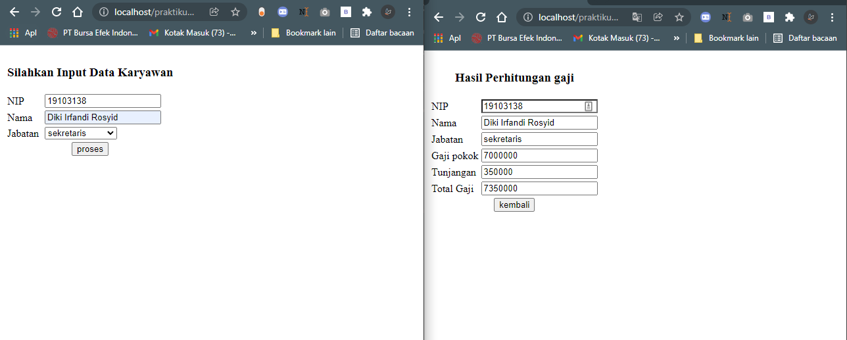

1. **Kasus 1**

**input_mahasiswa.php**

<!DOCTYPE html>

<html lang="en">

<head>

    <meta charset="UTF-8">

    <meta http-equiv="X-UA-Compatible" content="IE=edge">

    <meta name="viewport" content="width=device-width, initial-scale=1.0">

    <title>Document</title>

    <link rel="stylesheet" href="css/mahasiswa.css">

</head>

<body>

    <div class="mahasiswa">

        <form action="hasil_mahasiswa.php" method="post">

        <h1 align="center" class="judul">Hitung Nilai AKhir Mahasiswa</h1>

            <table>

                <tr>

                    <td>Nama Mahasiswa</td>

                    <td>:</td>

                    <td><input type="text" class="bil" name="nama"><br></td>

                </tr>

                <tr>

                    <td>NIM</td>

                    <td>:</td>

                    <td><input type="text" class="bil" name="nim"><br></td>

                </tr>

                <tr>

                    <td>Jenis Kelamin</td>

                    <td>:</td>

                    <td>

                        <input type="radio" name="jk" class="jk" value="Laki-laki">Laki-laki

                        <input type="radio" name="jk" class="jk" value="Perempuan">Perempuan

                    </td>

                </tr>

                <tr>

                    <td>Prodi</td>

                    <td>:</td>

                    <td><select name="prodi" class="opt">

                        <option>-Pilih Prodi-</option>

                        <option value="Sistem Informasi"> Sistem Informasi</option>

                        <option value="Informatika"> Informatika</option>

                        <option value="Rekayasa Perangkat Lunak"> Rekayasa Perangkat Lunak</option>

                        </select>

                    </td>

                </tr>

                <tr>

                    <td>Mata Kuliah</td>

                    <td>:</td>

                    <td><input type="text" class="bil" name="makul"><br></td>

                </tr>

                <tr>

                    <td>Nilai Absen</td>

                    <td>:</td>

                    <td><input type="text" class="bil" name="absen"><br></td>

                </tr>

                <tr>

                    <td>Nilai Tugas</td>

                    <td>:</td>

                    <td><input type="text" class="bil" name="tugas"><br></td>

                </tr>

                <tr>

                    <td>Nilai UTS</td>

                    <td>:</td>

                    <td><input type="text" class="bil" name="uts"><br> </td>

                </tr>

                <tr>

                    <td>Nilai UAS</td>

                    <td>:</td>

                    <td><input type="text" class="bil" name="uas"><br><br></td>

                </tr>

                <tr>

                    <td colspan="3" align="center"><input type="submit" value="Hitung" class="tombol"></td>

                </tr>

            </table>

            </form>

    </div>

</body>

</html>

**Hasil_mahasiswa.php**

<?php

$nama   = $_POST['nama'];

$nim   = $_POST['nim'];

$jk   = $_POST['jk'];

$prodi   = $_POST['prodi'];

$makul  = $_POST['makul'];

$absen  = $_POST['absen'];

$tugas  = $_POST['tugas'];

$uts    = $_POST['uts'];

$uas    = $_POST['uas'];

//menghitung nilai dari yang tadi kita input

$nilai_absen = $absen * 0.1;

$nilai_tugas = $tugas * 0.2;

$nilai_uts   = $uts * 0.3;

$nilai_uas   = $uas * 0.4;

//penjumlahan dari nilai-nilai yang sudah diinput

$nilai_akhir = $nilai_absen + $nilai_tugas + $nilai_uts + $nilai_uas;

//menampilkan grade berdasarkan hasil nilai akhir

    if ($nilai_akhir>=86) {

        $grade = "A";

    }

    elseif ($nilai_akhir>=76) {

        $grade = "B";

    }

    elseif ($nilai_akhir>=66) {

        $grade = "C";

    }

    elseif ($nilai_akhir>=56) {

        $grade = "D";

    }

    elseif ($nilai_akhir>100) {

        $grade = "Nilai diluar reng";

    }

    else {

    $grade = "E";

    }

?>

<!DOCTYPE html>

<html lang="en">

<head>

    <meta charset="UTF-8">

    <meta http-equiv="X-UA-Compatible" content="IE=edge">

    <meta name="viewport" content="width=device-width, initial-scale=1.0">

    <title>Document</title>

    <link rel="stylesheet" href="css/mahasiswa2.css">

</head>

<body>

<div class="mahasiswa">

        <form action="hasil_mahasiswa.php" method="post">

        <h1 align="center" class="judul">Hitung Nilai AKhir Mahasiswa</h1>

            <table align="center">

                <tr>

                    <td>Nama Mahasiswa</td>

                    <td>:</td>

                    <td class="qwe"><?php echo $nama ?></td>

                </tr>

                <tr>

                    <td>NIM</td>

                    <td>:</td>

                    <td><?php echo $nim ?></td>

                </tr>

                <tr>

                    <td>Jenis Kelamin</td>

                    <td>:</td>

                    <td>

                        <?php echo $jk ?>

                    </td>

                </tr>

                <tr>

                    <td>Prodi</td>

                    <td>:</td>

                    <td>

                        <?php echo $prodi ?>

                    </td>

                </tr>

                <tr>

                    <td>Mata Kuliah</td>

                    <td>:</td>

                    <td><?php echo $makul ?></td>

                </tr>

                <tr>

                    <td>Nilai Absen</td>

                    <td>:</td>

                    <td><?php echo $nilai_absen ?></td>

                </tr>

                <tr>

                    <td>Nilai Tugas</td>

                    <td>:</td>

                    <td><?php echo $nilai_tugas ?></td>

                </tr>

                <tr>

                    <td>Nilai UTS</td>

                    <td>:</td>

                    <td><?php echo $nilai_uts ?></td>

                </tr>

                <tr>

                    <td>Nilai UAS</td>

                    <td>:</td>

                    <td><?php echo $nilai_uas ?></td>

                </tr>

                <tr>

                    <td>Nilai Akhir</td>

                    <td>:</td>

                    <td><?php echo $nilai_akhir ?></td>

                </tr>

                <tr>

                    <td>Grade</td>

                    <td>:</td>

                    <td><?php echo "<h4>Grade : $grade</h4>" ?></td>

                </tr>

                <tr>

                    <td colspan="3" align="center"><input type="submit" value="Hitung" class="tombol"></td>

                </tr>

            </table>

            </form>

    </div>

</body>

</html>

**CSS:**

body{

    background: #F2F2F2;

    font-family: sans-serif;

    color: antiquewhite;

}

.mahasiswa{

    width: 500px;

    background: #72787c;

    margin: 100px auto;

    padding: 10px 20px 50px 20px;

    border-radius: 5px;

    box-shadow: 0px 10px 20px 0px #D1D1D1;

}

.bil{

    width: 300px;

    margin: 5px;

    border: none;

    font-size: 16pt;

    border-radius: 5px;

    padding: 10px;

}

.jk{

    font-size: 16px;

}

.opt{

    font-size: 16pt;

    border: none;

    width: 215px;

    margin: 5px;

    border-radius: 5px;

    padding: 10px;

}

.tombol{

    background: #5153ec;

    border-top: none;

    border-right: none;

    border-left: none;

    border-radius: 5px;

    padding: 10px 20px;

    color: #eee;

    font-size: 15pt;

    border-bottom:4px solid #3d46bf;

}

.judul{

    text-align: center;

    color: #eee;

    font-weight: normal;

}

**Hasil**

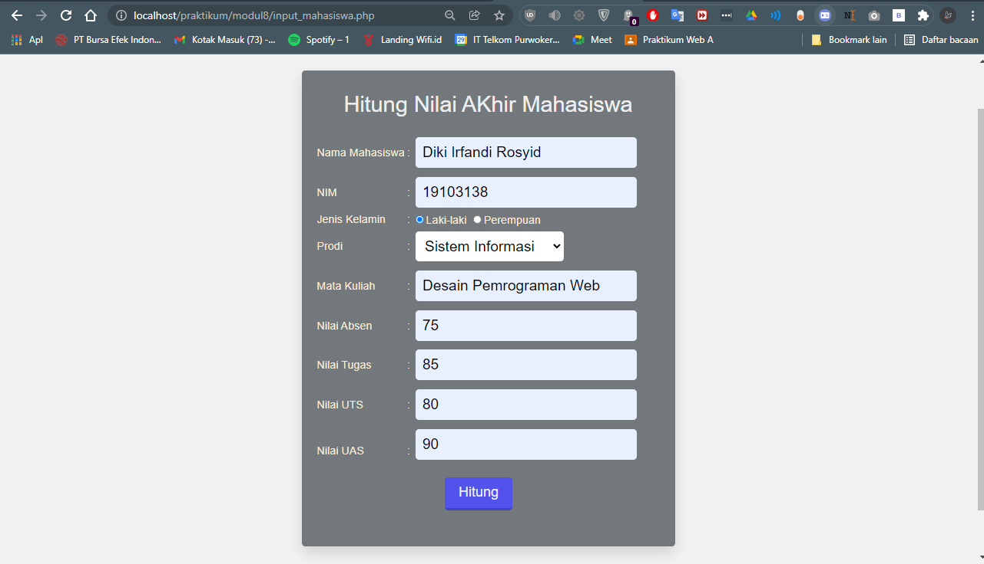

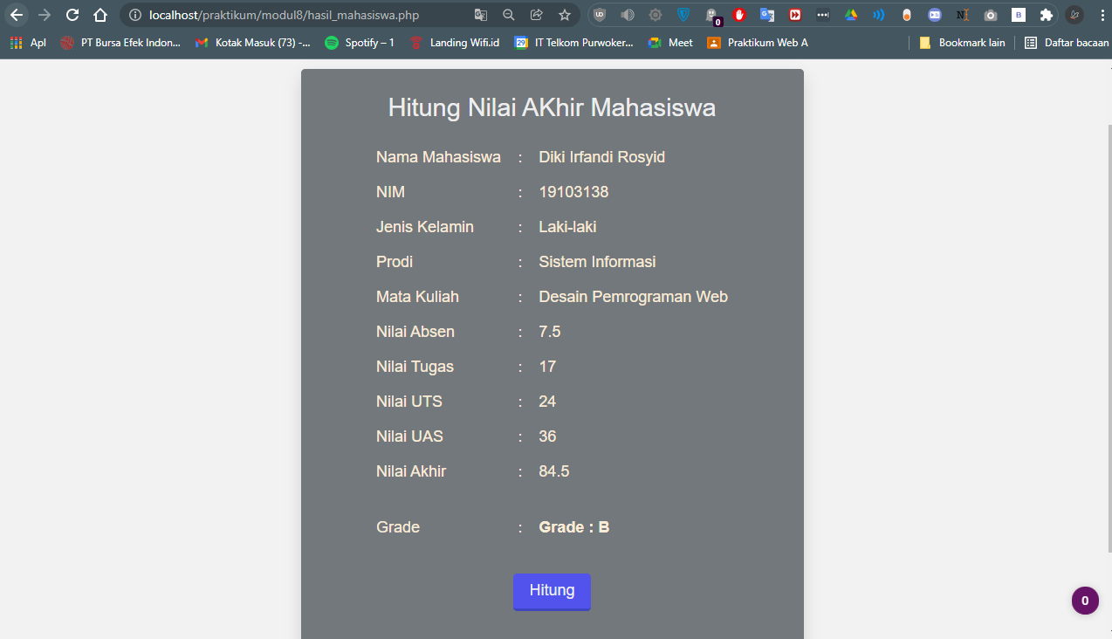

1. **Kasus 2**

**Input_penjualam.php**

<html>

<head>

    <style>

        Body{

            text-align: center;

        }

    </style>

    <title>Menghitung Total Bayar </title>

    <link rel="stylesheet" href="css/penjualan.css">

</head>

<body>

    <div class="penjualan">

    <h1>Form Hitung Total Bayar</h1>

    <form action="hasil_penjualan.php" method="post">

        <table align="center">

            <tr>

                <td>Nama Barang</td>

                <td>:</td>

                <td>

                    <select class="opt" name="barang" id="">

                        <option value="">-Buah-</option>

                        <option value="Mangga">Mangga</option>

                        <option value="Pisang">Pisang</option>

                        <option value="Semangka">Semangka</option>

                        <option value="Jeruk">Jeruk</option>

                        <option value="Apel">Apel</option>

                    </select>

                </td>

            </tr>

            <tr>

                <td>Status</td>

                <td>:</td>

                <td>

                    <select class="opt" name="status" id="">

                        <option value="Pelanggan">Pelanggan</option>

                        <option value="Bukan Pelanggan">Bukan Pelanggan</option>

                    </select>

                </td>

            </tr>

            <tr>

                <td>Kota</td>

                <td>:</td>

                <td>

                    <select class="opt" name="kota" id="">

                        <option value="Jakarta">Jakarta</option>

                        <option value="Bandung">Bandung</option>

                        <option value="Lain">Lain</option>

                    </select>

                </td>

            </tr>

            <tr>

                <td>Jumlah Item Barang</td>

                <td>:</td>

                <td>

                    <select class="opt" name="qty">

                        <option value="">- Jumlah -</option>

                        <?php

                            for($x=1;$x<=50;$x++){

                        ?>

                        <option value="<?php echo $x; ?>"><?php echo $x; ?></option>

                        <?php

                            }

                        ?>

                    </select>

                </td>

            </tr>

            <tr>

                <td colspan="3" align="center">

                    <input type="submit" name="hitung" value="Hitung"class="tombol">

                    <input type="reset" name="reset" value="Reset"class="tombol">

                </td>

            </tr>

        </table>

    </form>

    <br><br><br>

    </div>

    <hr />

    <div class="foot">

    <table align="center">

        <h4>*Diskon</h4>

        <tr>

            <td>Pelanggan</td>

            <td>:</td>

            <td>10%</td>

        </tr>

        <tr>

            <td>Bukan Pelanggan</td>

            <td>:</td>

            <td>5%</td>

        </tr>

    </table>

    <table align="center">

        <h4>Daftar Harga Buah per KG</h4>

        <tr>

            <td>Mangga</td>

            <td>:</td>

            <td>Rp. 15.000</td>

        </tr>

        <tr>

            <td>Pisang</td>

            <td>:</td>

            <td>Rp. 12.000</td>

        </tr>

        <tr>

            <td>Semangka</td>

            <td>:</td>

            <td>Rp. 10.000</td>

        </tr>

        <tr>

            <td>Jeruk</td>

            <td>:</td>

            <td>Rp. 16.000</td>

        </tr>

        <tr>

            <td>Apel</td>

            <td>:</td>

            <td>Rp. 20.000</td>

        </tr>

    </table>

    <table align="center">

        <h4>Ongkos Kirim</h4>

        <tr>

            <td>Jakarta</td>

            <td>:</td>

            <td>Rp. 25.000</td>

        </tr>

        <tr>

            <td>bandung</td>

            <td>:</td>

            <td>Rp. 35.000</td>

        </tr>

        <tr>

            <td>Lain Kota</td>

            <td>:</td>

            <td>Rp. 50.000</td>

        </tr>

    </table>

    </div>

</body>

</html>

**Hasil_penjualan.php**

<?php

    $barang = $_POST['barang'];

    $status = $_POST['status'];

    $kota = $_POST['kota'];

    $qty = $_POST['qty'];

    if ($barang = "Mangga") {

        $kode = "IS001";

    }

    elseif ($barang = "Pisang") {

        $kode = "IS002";

    }

    elseif ($barang = "Semangka") {

        $kode = "IS003";

    }

    elseif ($barang = "Jeruk") {

        $kode = "IS004";

    }

    elseif ($barang = "Apel") {

        $kode = "IS005";

    }

?>

<?php

    if ($barang = "Mangga") {

        $harga = '15000';

    }

    elseif ($barang = "Pisang") {

        $harga = '12000';

    }

    elseif ($barang = "Semangka") {

        $harga = '10000';

    }

    elseif ($barang = "Jeruk") {

        $harga = '16000';

    }

    elseif ($barang = "Apel") {

        $harga = '20000';

    }

    $subtotal = $qty*$harga

?>

<?php

    if ($status = "Pelanggan") {

        $diskon=$subtotal*'0.10';

    }else {

        $diskon=$subtotal*'0.05';

    }

?>

<?php

    if ($kota="Jakarta") {

        $ongkir='25000';

    }elseif ($kota="Bandung") {

        $ongkir='35000';

    }else {

        $ongkir='50000';

    }

    $totalbayar= $subtotal + $ongkir - $diskon;

?>

<html>

<head>

    <title>Menghitung Total Bayar </title>

    <link rel="stylesheet" href="css/penjualan.css">

</head>

<body>

    <div class="penjualan">

    <h1 align="center">Form Hitung Total Bayar</h1>

    <form action="input_penjualan.php" method="post">

        <table align="center">

            <tr>

                <td>Kode Barang</td>

                <td>:</td>

                <td><?php echo $kode ?></td>

            </tr>

            <tr>

                <td>Nama Barang</td>

                <td>:</td>

                <td><?php echo $barang ?></td>

            </tr>

            <tr>

                <td>Status</td>

                <td>:</td>

                <td><?php echo $status ?></td>

            </tr>

            <tr>

                <td>Kota</td>

                <td>:</td>

                <td>

                    <?php echo $kota ?>

                </td>

            </tr>

            <tr>

                <td>Jumlah Item Barang</td>

                <td>:</td>

                <td>

                    <?php echo $qty; echo" kg" ?>

                </td>

            </tr>

            <tr>

                <td>Harga</td>

                <td>:</td>

                <td><?php echo"Rp. ";echo $harga ?></td>

            </tr>

            <tr>

                <td>Subtotal</td>

                <td>:</td>

                <td><?php echo"Rp. ";echo $subtotal ?></td>

            </tr>

            <tr>

                <td>Ongkos Kirim</td>

                <td>:</td>

                <td><?php echo"Rp. ";echo $ongkir ?></td>

            </tr>

            <tr>

                <td></td>

            </tr>

            <tr>

                <td></td>

            </tr>

            <tr>

                <td class="total">Total Bayar</td>

                <td class="total">:</td>

                <td class="total"><b><?php echo"Rp. ";echo $totalbayar ?></b></td>

            </tr>

            <tr>

                <td colspan="3" align="center">

                    <input type="submit" name="kembali" value="Kembali" class="tombol">

                </td>

            </tr>

        </table>

    </form>

    </div>

    <hr />

    <br><br><br>

    <div class="foot">

    <table align="center">

        <h4>*Diskon</h4>

        <tr>

            <td>Pelanggan</td>

            <td>:</td>

            <td>10%</td>

        </tr>

        <tr>

            <td>Bukan Pelanggan</td>

            <td>:</td>

            <td>5%</td>

        </tr>

    </table>

    <table align="center">

        <h4>Daftar Harga Buah per KG</h4>

        <tr>

            <td>Mangga</td>

            <td>:</td>

            <td>Rp. 15.000</td>

        </tr>

        <tr>

            <td>Pisang</td>

            <td>:</td>

            <td>Rp. 12.000</td>

        </tr>

        <tr>

            <td>Semangka</td>

            <td>:</td>

            <td>Rp. 10.000</td>

        </tr>

        <tr>

            <td>Jeruk</td>

            <td>:</td>

            <td>Rp. 16.000</td>

        </tr>

        <tr>

            <td>Apel</td>

            <td>:</td>

            <td>Rp. 20.000</td>

        </tr>

    </table>

    <table align="center">

        <h4>Ongkos Kirim</h4>

        <tr>

            <td>Jakarta</td>

            <td>:</td>

            <td>Rp. 25.000</td>

        </tr>

        <tr>

            <td>bandung</td>

            <td>:</td>

            <td>Rp. 35.000</td>

        </tr>

        <tr>

            <td>Lain Kota</td>

            <td>:</td>

            <td>Rp. 50.000</td>

        </tr>

    </table>

    </div>

</body>

</html>

**Penjualan.css**

body{

    background: #F2F2F2;

    font-family: sans-serif;

    color: antiquewhite;

}

.penjualan{

    width: 500px;

    background: #72787c;

    margin: 100px auto;

    padding: 10px 20px 50px 20px;

    border-radius: 5px;

    box-shadow: 0px 10px 20px 0px #D1D1D1;

}

.opt{

    font-size: 16pt;

    border: none;

    width: 215px;

    margin: 5px;

    border-radius: 5px;

    padding: 10px;

}

.tombol{

    background: #5153ec;

    border-top: none;

    border-right: none;

    border-left: none;

    border-radius: 5px;

    padding: 10px 20px;

    color: #eee;

    font-size: 15pt;

    border-bottom:4px solid #3d46bf;

    margin-top: 20px;

}

.total{

    font-size: 20px;

}

.foot{

    color:#72787c;

    text-align: center;

}

.foot tr td{

    color:#72787c;

}

**Hasil:**

